Областное государственное автономное учреждение культуры
«Томский областной краеведческий музей
имени Михаила Бонифатьевича Шатилова»

ТЕХНИЧЕСКОЕ ЗАДАНИЕ
НА РАЗРАБОТКУ ЭСКИЗОВ
АРХИТЕКТУРНО-ХУДОЖЕСТВЕННОГО ОФОРМЛЕНИЯ ЭКСПОЗИЦИИ «ТОМСК: ПЕЙЗАЖ ПОСЛЕ БИТВЫ (?)»

в рамках реализации гранта музейного конкурса
«Гений места» Российского фонда культуры

Руководитель проекта С.В. Перехожев

Томск
2016

СОДЕРЖАНИЕ ТЕХНИЧЕСКОГО ЗАДАНИЯ

I. Создать художественный эскиз экспозиции «Томск: пейзаж после битвы (?)» на основе Концепции, ТСП (прилагаются) и детализации технического задания:
- Эскиз общего архитектурно-художественного решения экспозиции;
- Эскизы архитектурно-художественного решения каждого их залов экспозиции;
- Эскизы архитектурно-художественного решения каждого из разделов экспозиции.
Примечание 1. Оставить свободным доступ к пожарному выходу (в зале № 28; см. ниже).
Примечание 2. Предусмотреть возможность вентиляции помещений (сохранить доступ к окнам), а также сохранить доступ к системе отопления.
Примечание 3. Предусмотреть проход из зала № 32 в помещение № 33 (фондохранилище; см. план залов): желательно его скрыть, но оборудование и музейные декорации расставить так, чтобы можно было пройти в фондохранилище.
Примечание 4. Отвести специальное место для размещения смотрителей (на стуле).
Примечание 5. На выставке необходимо предусмотреть возможность отдыха посетителей (сиденья на интерактивных площадках, банкетки, переносные стулья и т.д.).
Примечание 5. Предусмотреть возможность размещения в каждом из тем выставки (см. ТСП) двадцати человек экскурсантов.
II. В эскизах предложить цветовое и световое решения экспозиции и её разделов.
III. Создать эскизы отдельных элементов художественного решения экспозиции в соответствии с Концепцией и её разделами «Художественное решение экспозиции», «Интерактивная часть», «Приложения А, Б, В». Предложить способы экспозиционного размещения и технической реализации (материалы, ориентировочные размеры):
1. «Спорщиков» в 2-3 вариантах.
2. Образцы рисунков комплексов «Из жизни томского афинянина» – 5–10 шт.
IV. Предложить эскизы и чертежи крупноразмерного экспозиционного оборудования, предполагаемого к использованию в экспозиции (витрины, выгородки и пр.).
V. Создать эскизы оборудования скрытого плана – раздвижные, спускаемые панели, турникеты, альбомы и др. (см. Концепцию и ТСП). Эскизы оборудования соотнести с темой выставки и ее общим художественным решением.

Срок выполнения технического задания: к 28.11.2016 г.

Место организации экспозиции. Томский областной краеведческий музей им. М.Б. Шатилова, г. Томск, пр. Ленина, 75; 1-й этаж, залы № 28, 31 и 32 по плану музейного здания – соответственно залы № 1-3 в экспозиции (на плане выделены розовым). Начало экспозиции с зала, расположенного в верхней части плана.
Общая площадь залов: 106,2 кв. м
Высота потолков 3,30 м.
Напряжение электрической сети: 220 В.

Логотип ТОКМ:

Логотип Российского фонда культуры:

ТЕХНИЧЕСКИЕ ХАРАКТЕРИСТИКИ
ЭКСПОЗИЦИОННЫХ ПОМЕЩЕНИЙ

Ограничения по использованию помещений

Ансамбль здания Томского областного краеведческого музея является памятником архитектуры федерального значения и имеет ограничения в своем использовании, предусмотренные в частности в охранном обязательстве пользователя объекта культурного наследия (памятника истории и культуры) федерального значения № 54/06-01 от 10 октября 2011 года. Согласно этому документу не допускается каких-либо существенных перестроек интерьеров музейного здания. Исходя из этого, проект архитектурно-художественного оформления выставки не должен предусматривать снос и реконструкцию межкомнатных перегородок, стен, расширения дверных и оконных проемов и т.п.

План залов
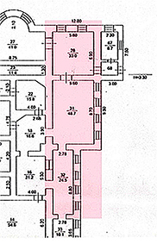

Примечание 1. Планы залов в более крупном масштабе прилагаются к техническому заданию особо.

Первый зал экспозиции (зал № 28)

Зал № 28 площадью 33 кв. метра.
Имеет два окна и три дверных проёма. Через первый проём осуществляется вход/выход посетителей с предыдущей выставки. Второй проём – пожарный выход, который не должен закрываться. Через третий дверной проём осуществляется вход посетителей во второй зал экспозиции.
Особенности зала: сводчатые потолки. Высота от пола до начала свода
– 1,37 м на стене у пожарного выхода;
– 1,3 м на стене слева от входа на экспозицию.
Размеры дверного проема-входа на экспозицию: ширина проёма 108 см, глубина 73 см, высота 208 см.

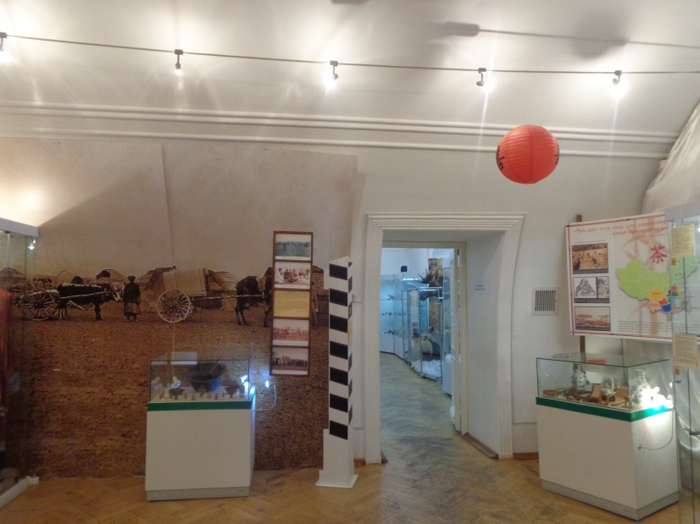

Зал № 28. Вид в сторону зала № 27
(вход на экспозицию)
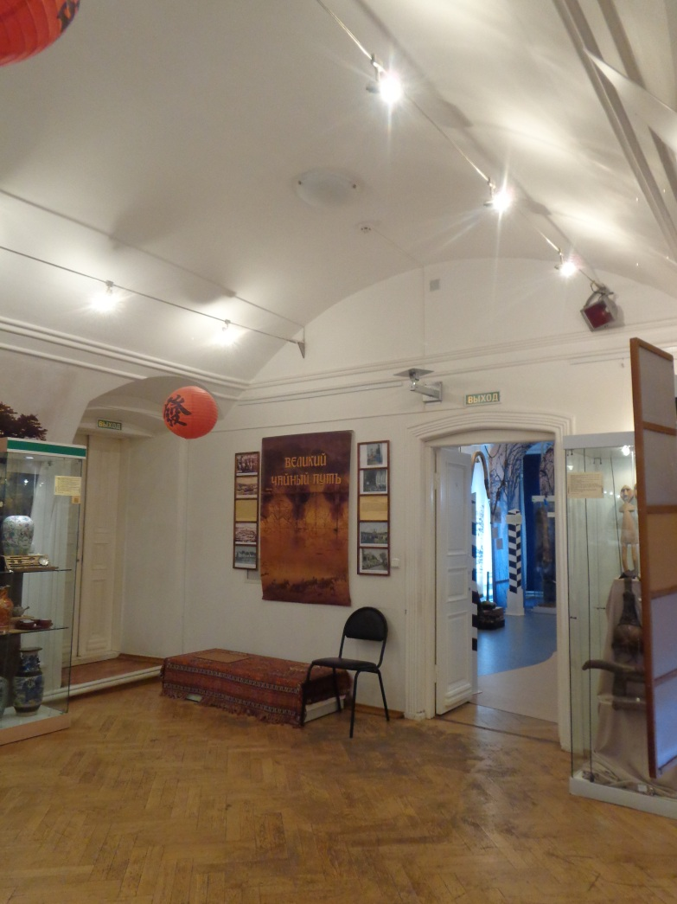

Зал № 28. В углу слева – пожарный выход, справа – вход во второй зал экспозиции (в зал № 31)

Второй зал экспозиции (зал № 31)

Зал № 31 площадью 48,7 кв. м.
Имеет четыре окна, проход в зал № 18 (обычно закрыт) и проход в зал № 32 (третий зал экспозиции).
Особенности зала: кессонные потолки.
Размеры дверного проема-входа из первого зала (на плане – зал № 28) экспозиции: ширина проёма 120 см, глубина 70 см, высота 217 см.
Размеры окон: высота окна 188 см, ширина 126 см. Расположены на высоте 60 см от пола.

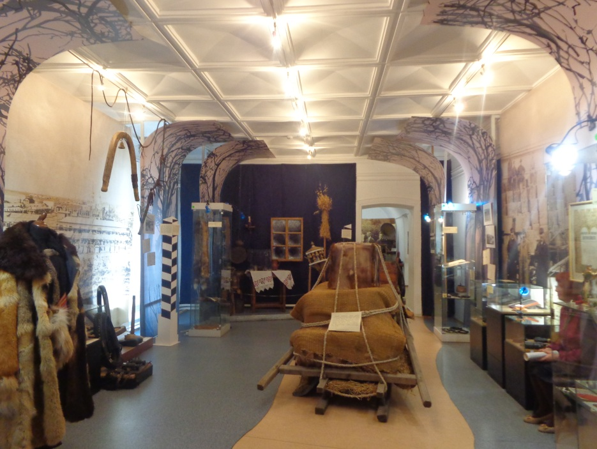

Зал № 31. Вид от дверного проема зала № 28: слева окна (в настоящее время закрыты декорациями), справа перед вертикальной витриной, вход в зал № 18, в перспективе – вход в зал № 32

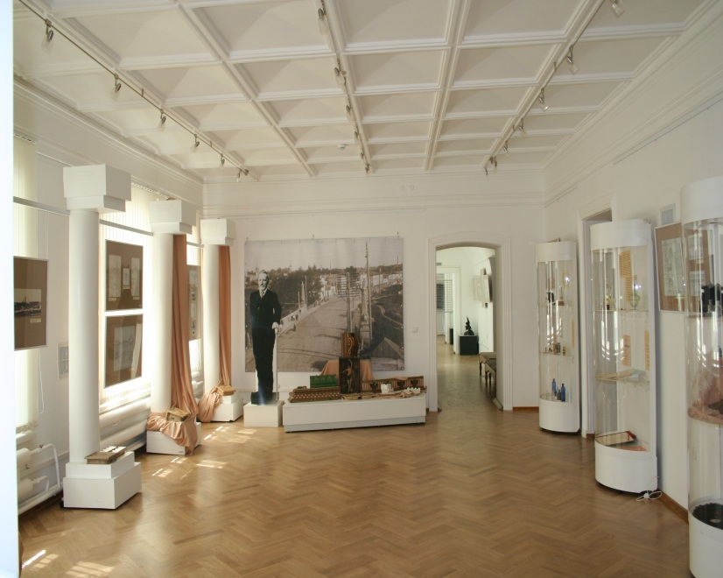
Зал № 31. Вид от дверного проема зала № 28 (фото 2000-х гг.)

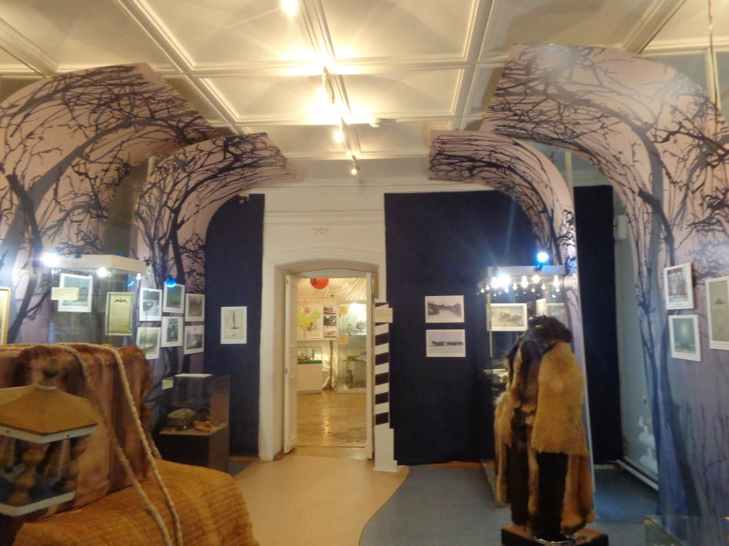
Зал № 31. Вид со стороны дверного проема зала № 32

Третий зал экспозиции (зал № 32)

Зал № 32 площадью 24,5 кв. м.
Имеет четыре окна по одной стене, на противоположной стене – дверной проем – выход в зал № 16, где расположена другая выставка.
Проход в зал № 33 (фондохранилище) не должен закрываться наглухо. Но при этом желательно, чтобы дверь в хранилище была скрыта, замаскирована. Например, можно разместить оборудование на некотором расстоянии от хранилища, чтобы его дверь можно было открыть.
Особенности помещения: самый узкий зал экспозиции, имеет сводчатые потолки, окно, соединяющее помещения №№ 32 и 16. Последнее часто используется в качестве экспозиционной ниши, витрины (высота – 170 см, ширина – 110 см, глубина – 80 см).
Размеры дверного проема-входа из зала № 31 выставки: ширина 105 см, высота 217 см, глубина 85 см.
Размеры дверного проема-выхода из выставки: ширина 110 см, высота 296 см, глубина 90 см.
Своды начинаются на высоте 190 см от пола.
Размеры окон: высота окна 188 см, ширина 126 см. Расположены на высоте 60 см от пола.
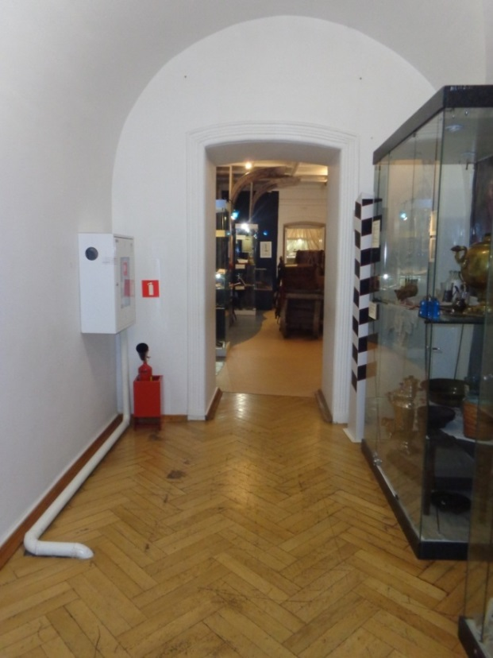
Зал № 32. Вид в сторону зала № 31

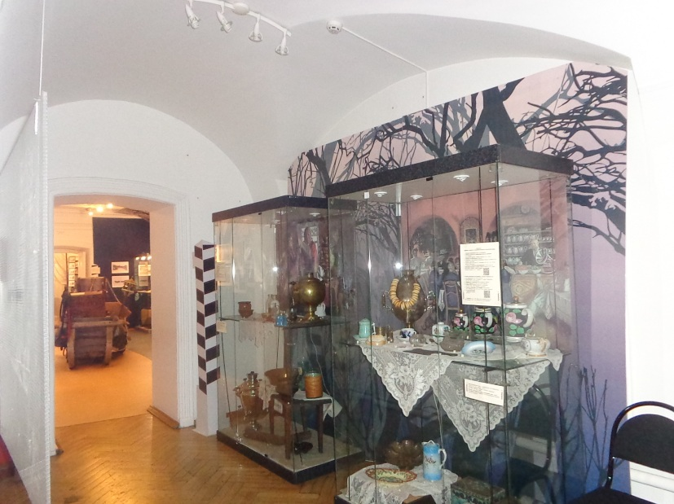
Зал № 32. Вид в сторону зала № 31. За витринами - окна

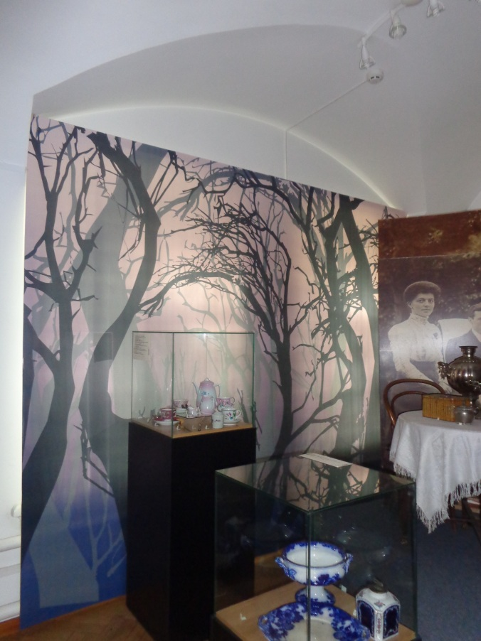
Зал № 32. За столиком с самоваром скрыт вход в фондохранилище
(зал № 33)

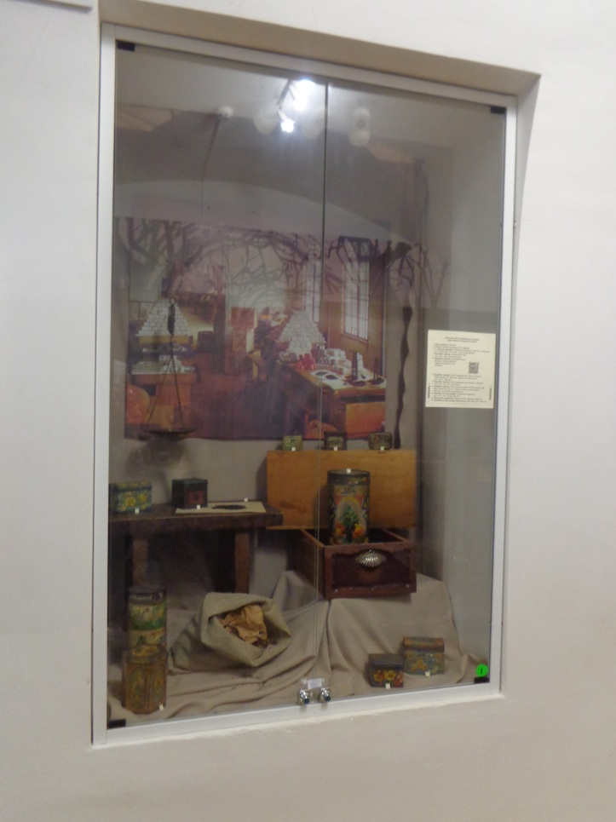
Зал № 32. Окно-ниша в зале № 32, последнего зала выставки

